1. PassengerId、Name、Ticket(票號)為不必要欄位，因此將其刪除。
2. Cabin缺失值過多，因此選擇直接將此欄刪除。
3. Age與Embarked 兩個欄位都有缺失值，把有缺失值的那筆資料，整理直接刪除。

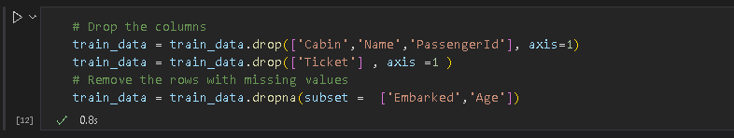

分數：

